**Ecrire au CP Présentiel 1**

Livret synthétisant les documents présentés en animation pédagogique

et tâche demandée pour le distanciel de 3h.

Groupe Départemental Maîtrise de la langue française, première période 2019

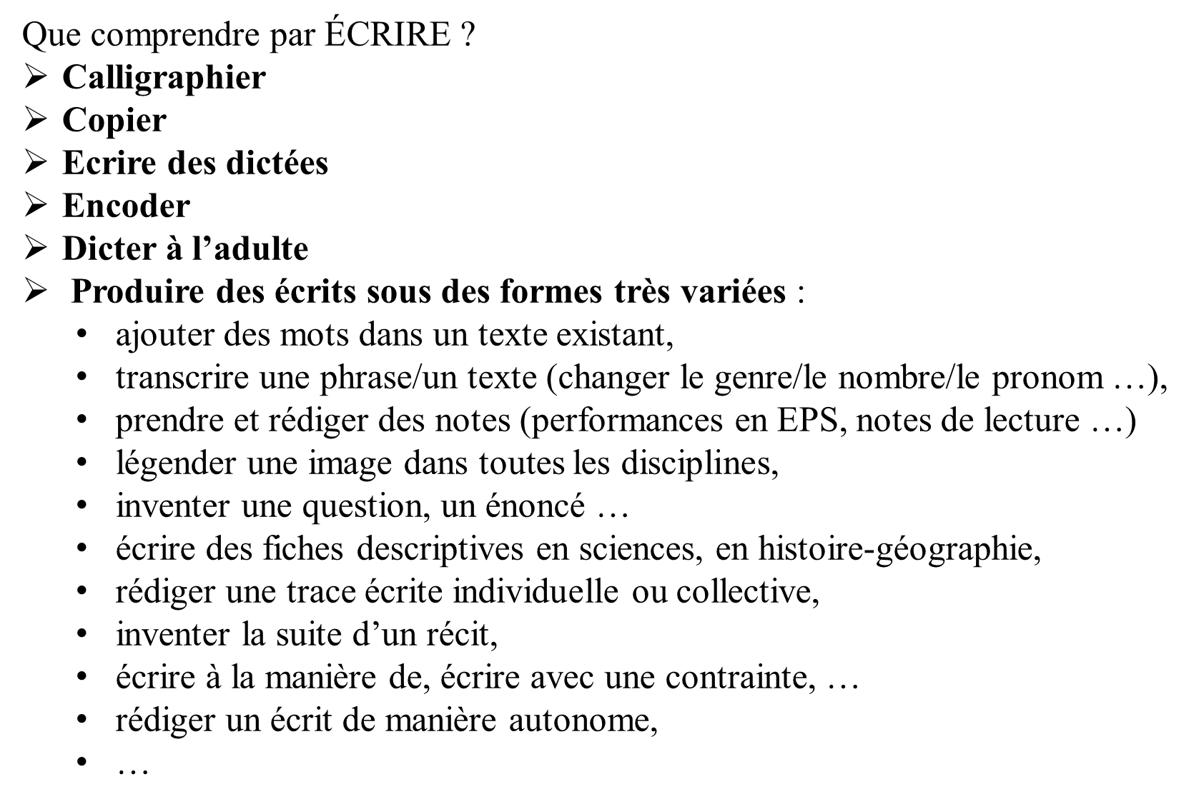

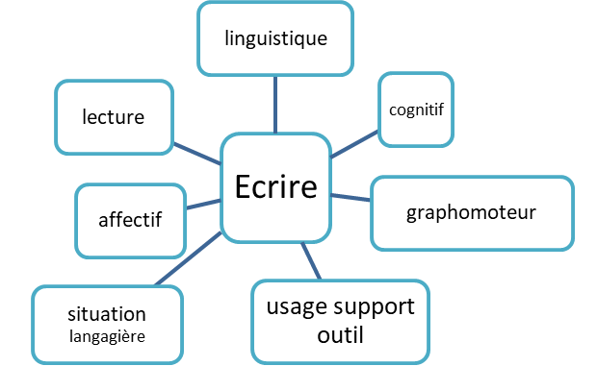

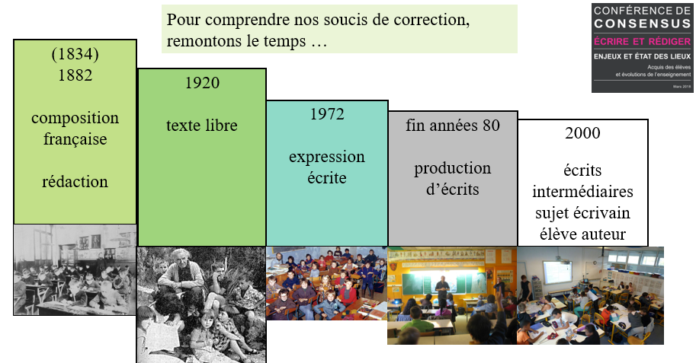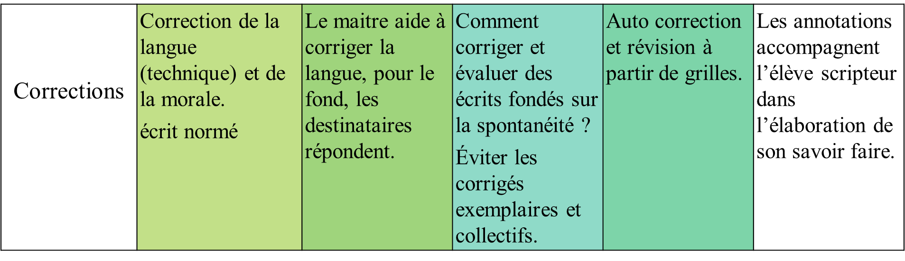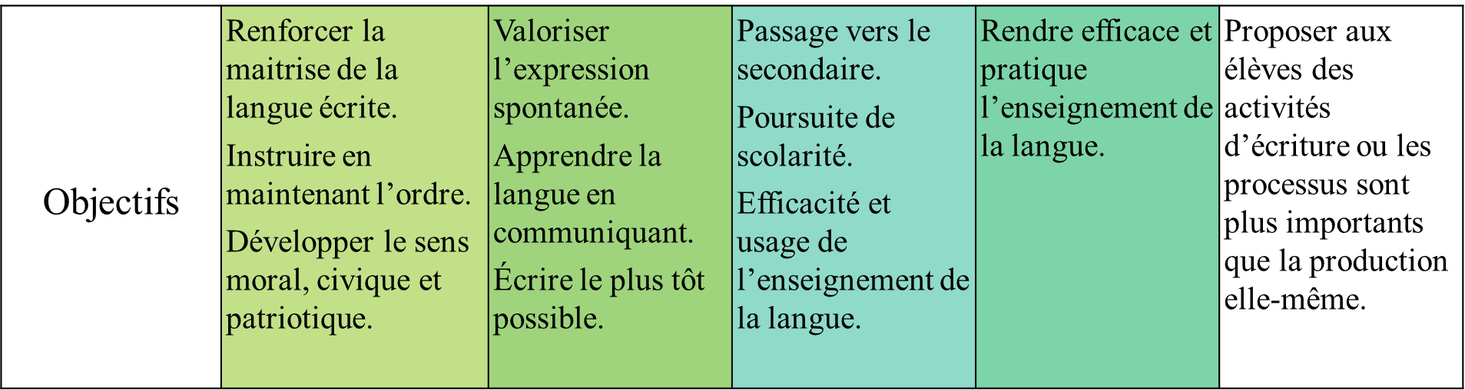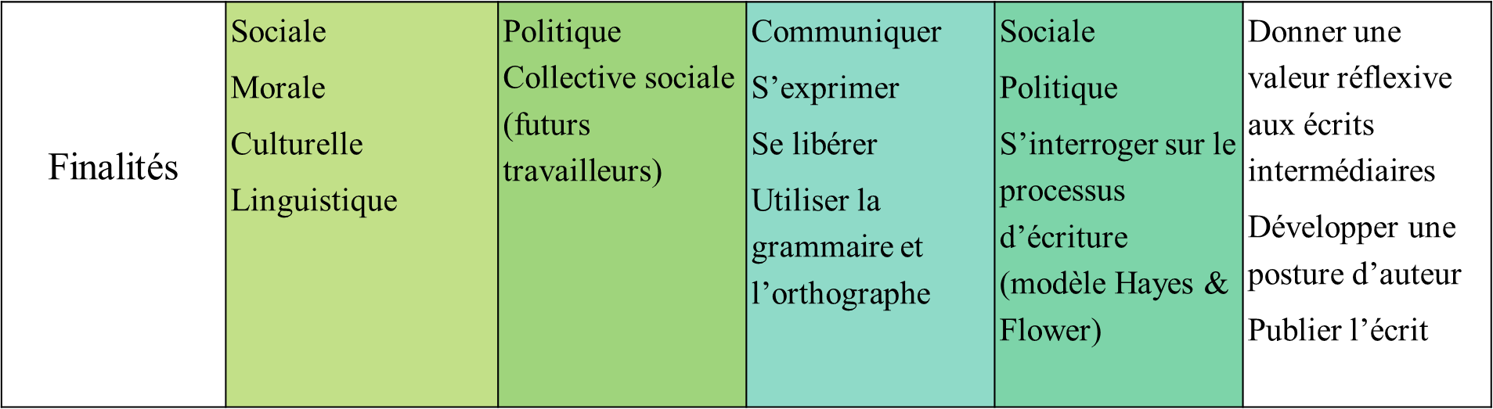

**Attendus de fin de CP**

Une ressource institutionnelle : Repères CP

<https://cache.media.eduscol.education.fr/file/Attendus_et_reperes_C2-3-4/73/1/01-Francais-CP-attendus-eduscol_1114731.pdf>

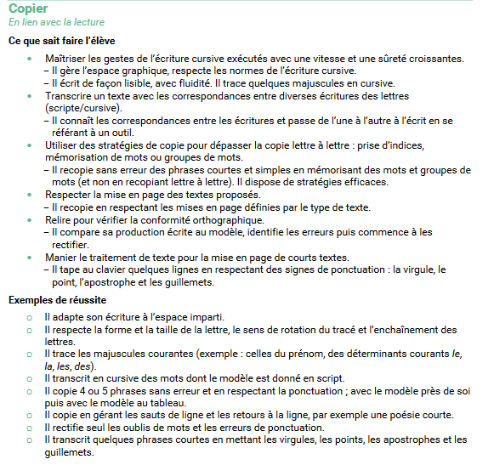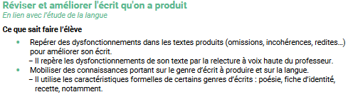

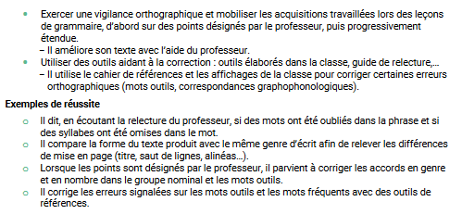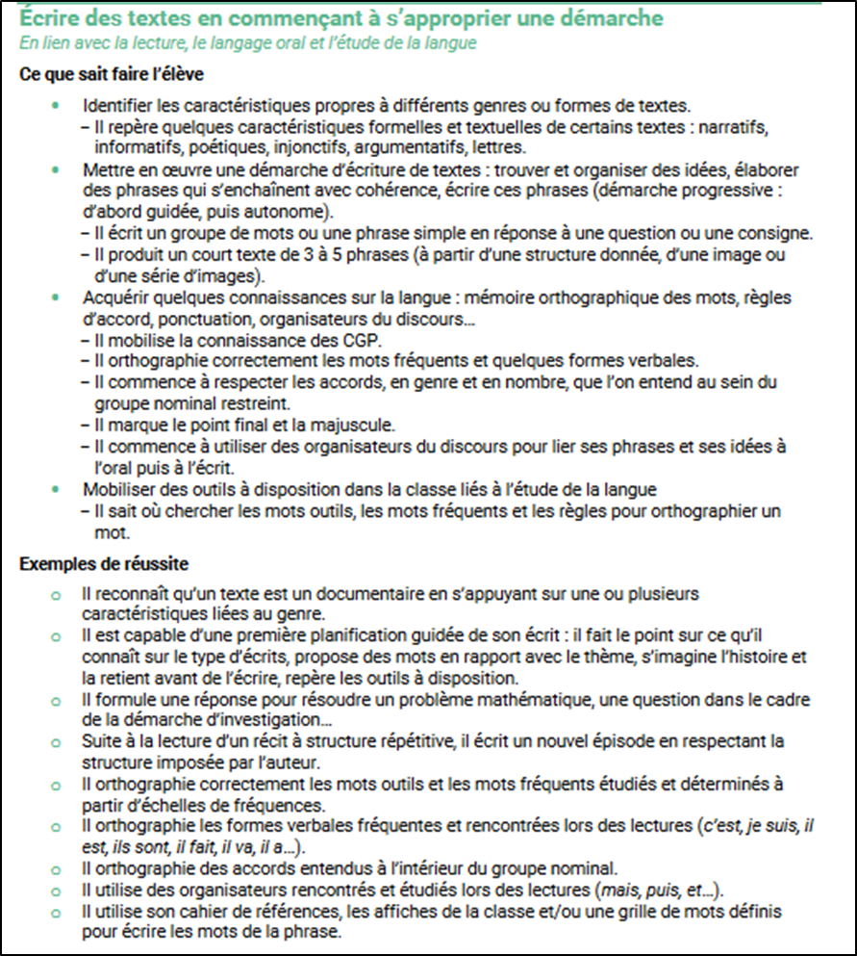

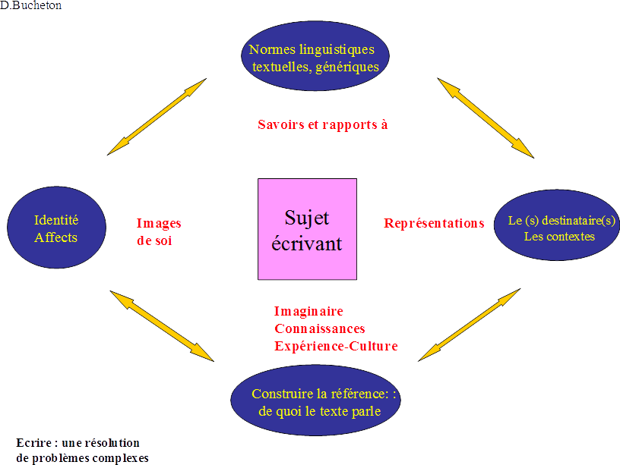

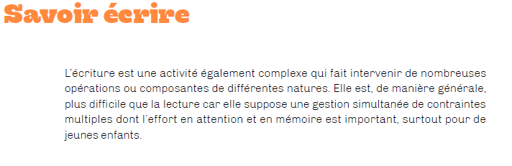

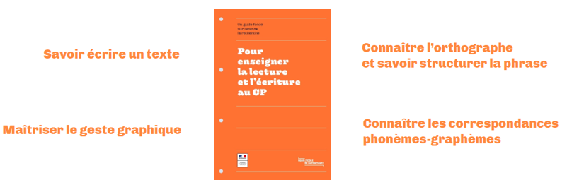

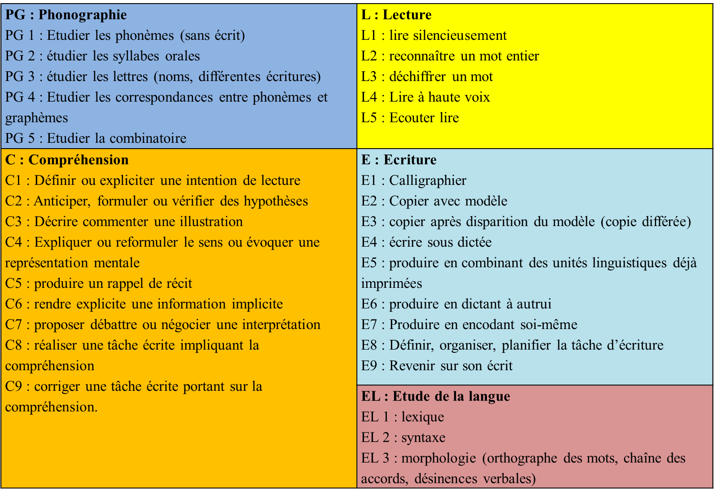

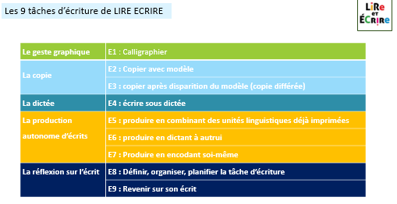

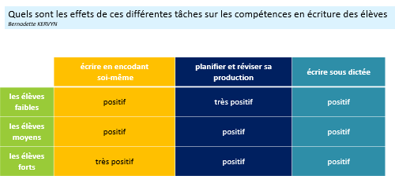

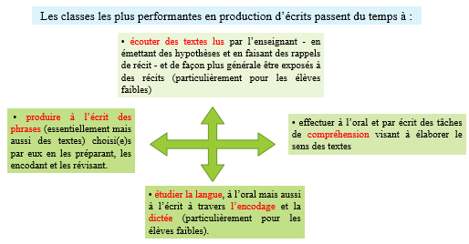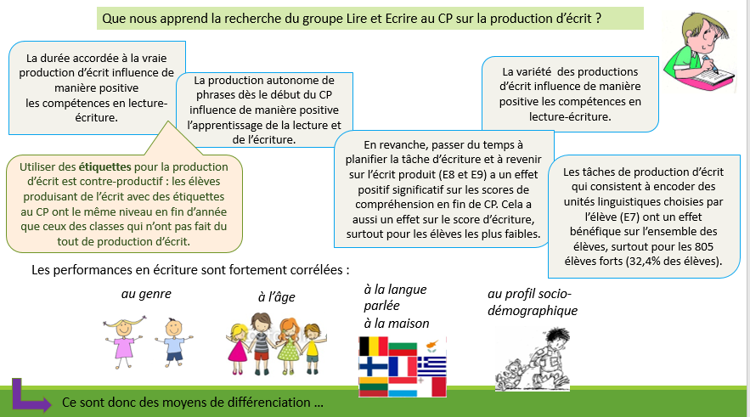

**Les stades D’Emilia Ferreiro**

1. Le stade pré-syllabique **(vers 4 ans environ)**

###### 1er niveau :

La trace produite par l’enfant n’est différente du dessin que par quelques éléments proches de l’écriture (les pseudo lettres). *« L’enfant ne considère pas l’écriture comme étant liée aux aspects sonores de la parole, mais comme pouvant être liée à certaines propriétés de l’objet.  ... La lecture est toujours globale. Les enfants établissent une correspondance d’un tout sonore avec un tout graphique.»*

###### 2ème niveau :

L’enfant utilise des lettres différentes pour chaque mot, change l’ordre de celles qu’il connaît. La lecture de ce type d’écriture est aussi globale, sans correspondance entre parties sonores et parties graphiques. « Pour pouvoir lire des choses différentes, il doit y avoir une différence objective dans les écritures ».

##### 2. Le stade syllabique (vers 5 ans environ)

*« L’enfant établit une nette correspondance entre les aspects sonores et graphiques de son écriture ».* La première valeur qu’ils attribuent alors aux lettres n’est pas phonétique, mais syllabique : chaque syllabe étant représentée par une graphie.

##### 3. Le stade syllabico alphabétique (entre 5 et 6 ans environ)

C’est un stade intermédiaire où les enfants abandonnent l’hypothèse syllabique au profit d’une analyse plus poussée du mot qui est alors analysée en termes de syllabes et de phonèmes.

##### 4. Le stade alphabétique (vers 6 ans environ)

*« Chaque signe graphique représente un phonème de la langue ».* D’autres progrès (l’orthographe par exemple) seront encore à effectuer pour maîtriser le système écrit.

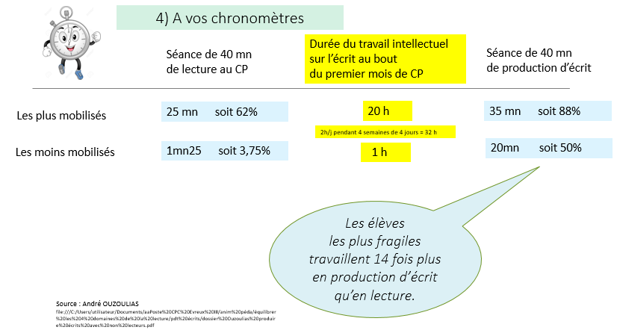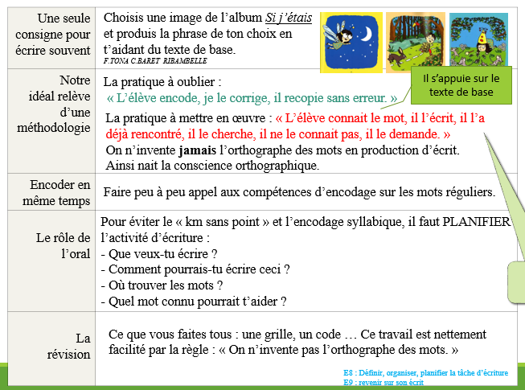

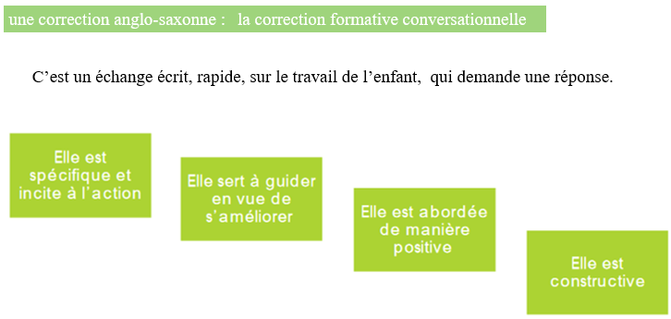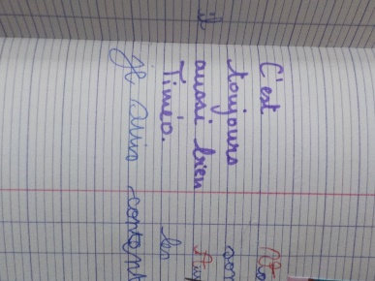

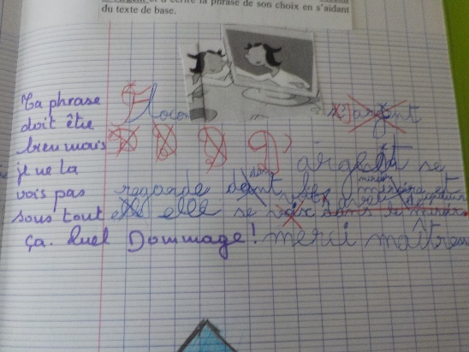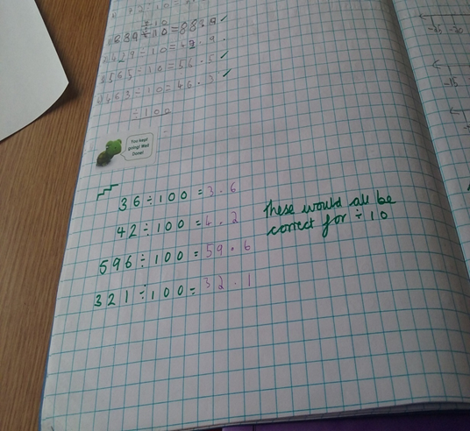https://peacee.canoprof.fr/eleve/00_ERASMUS%20_PEACE_eleve/activities/00_ERASMUS__PEACE_17.xhtml

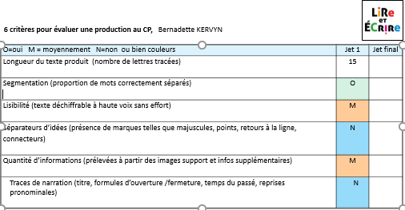

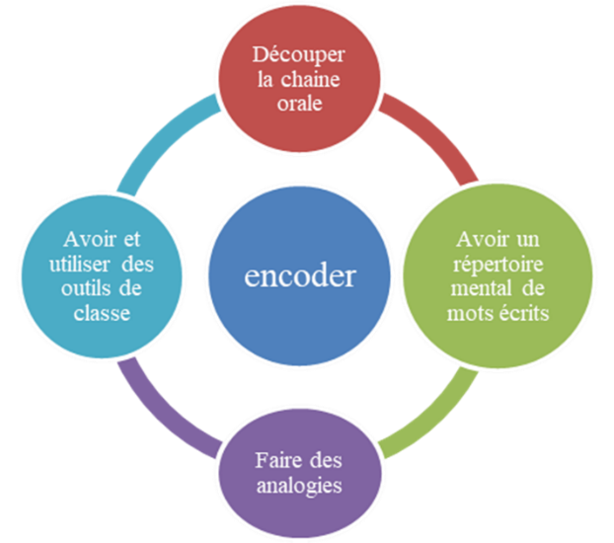 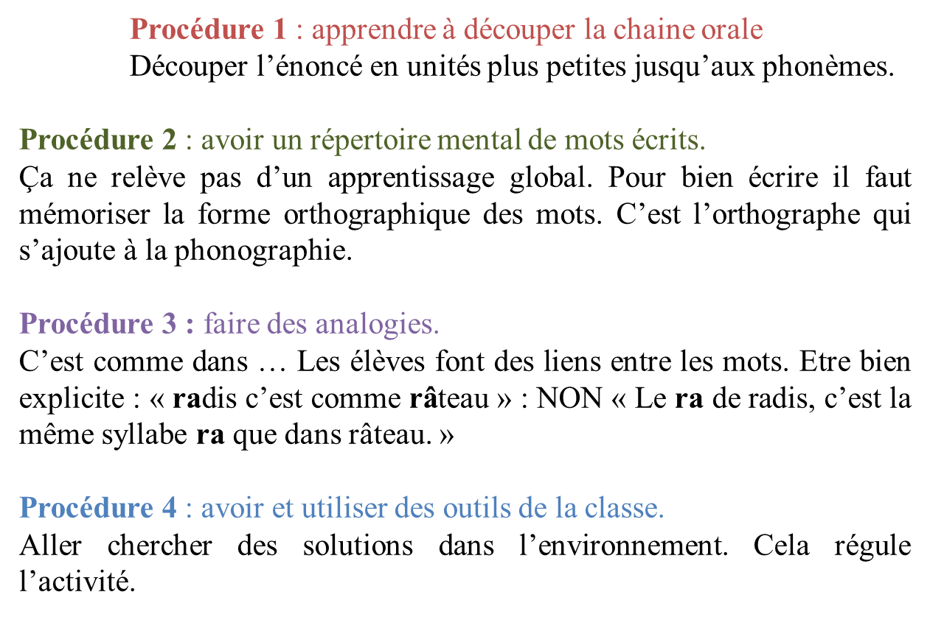

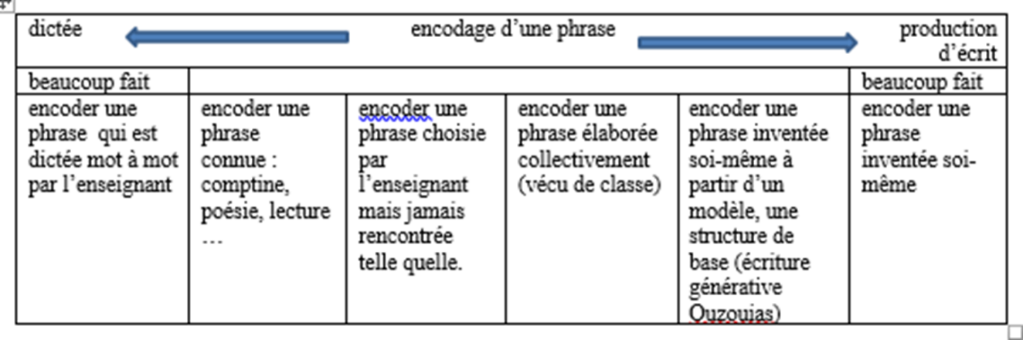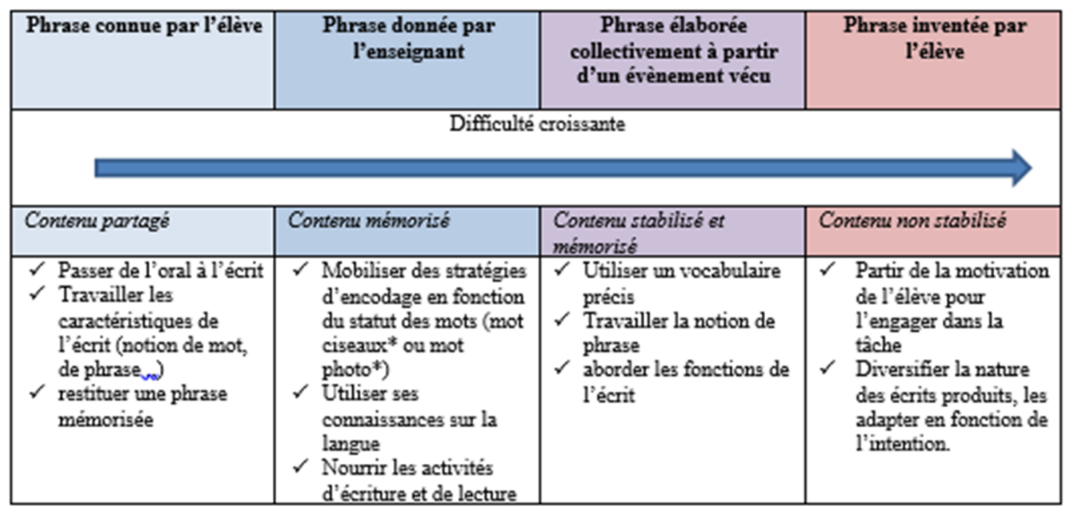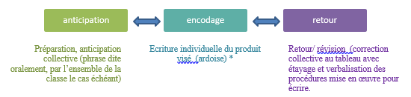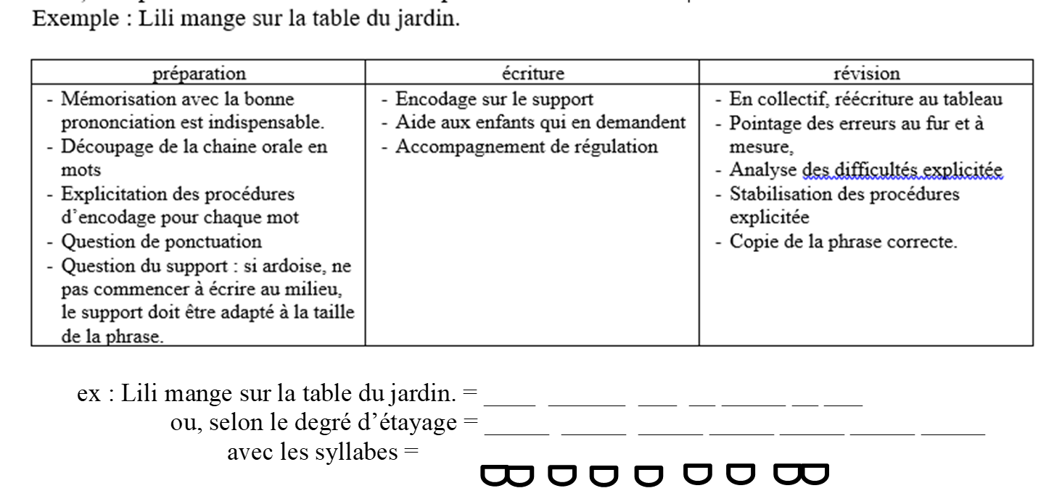

Vidéos très intéressantes sur l’encodage de la maternelle au CM : <http://centre-alain-savary.ens-lyon.fr/CAS/education-prioritaire/ressources/theme-1-perspectives-pedagogiques-et-educatives/lire-ecrire-parler-pour-apprendre-dans-toutes-les-disciplines/apprendre-a-lire-et-ecrire-en-education-prioritaire>

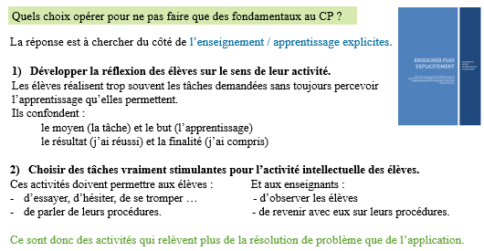 <https://www.reseau-canope.fr/education-prioritaire/fileadmin/user_upload/user_upload/actualites/enseigner_plus_explicitement_cr.pdf>

et plein d’idées : <https://www.pedagogie.ac-nice.fr/dsden06/mdll/wp-content/uploads/sites/11/2018/03/La-production-d%C3%A9crit-CP.pdf>

**LES GESTES D’ECRITURE**

[**https://eduscol.education.fr/cid105737/francais-cycle-2-ecriture.html**](https://eduscol.education.fr/cid105737/francais-cycle-2-ecriture.html)

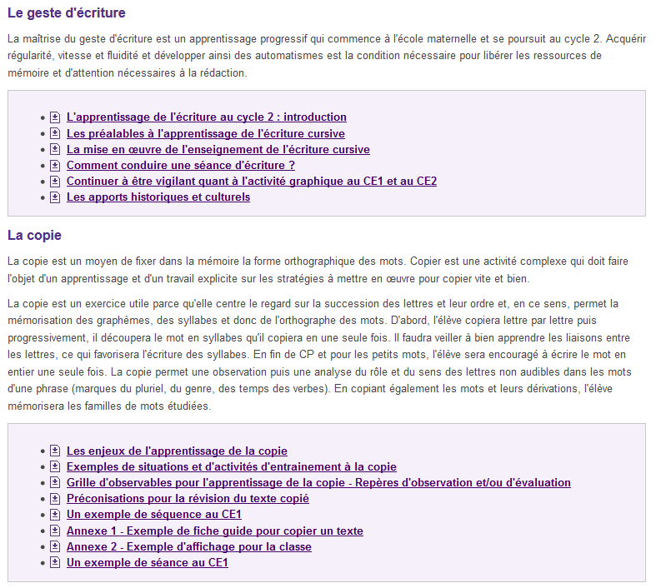

**Attendus fin CP :**

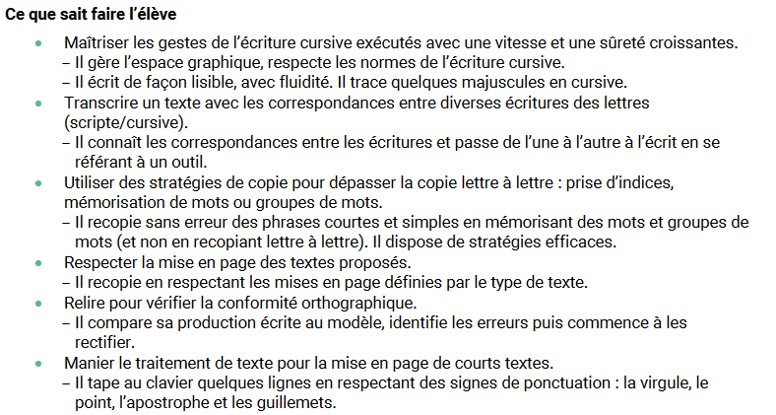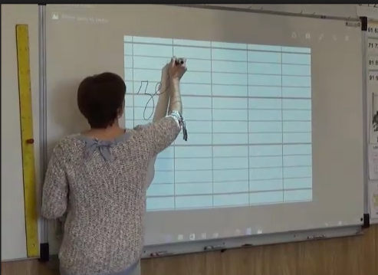

Vidéo : <http://videos.education.fr/MENESR/eduscol.education.fr/2016/Ressources2016/Francais/Geste_ecrit_seance_ecriture_CP.mp4>

**Au CP, au début de l’année, EVALUER pour DIFFERENCIER** :

Faire écrire à chaque élève son prénom et une courte phrase – *La lune luit dans le ciel* – (avec et sans ligne) permet à l’enseignant de l’observer en train d’écrire pour identifier les compétences déjà acquises.

Au cours de l’observation, l’enseignant pourra notamment vérifier :

• la tenue du crayon

• le tracé des lettres (le ductus des lettres est-il respecté ?)

• la liaison entre les lettres

• la hauteur des lettres

• la tenue de la ligne.

Gymnastique des doigts puis 5 points de vigilance :

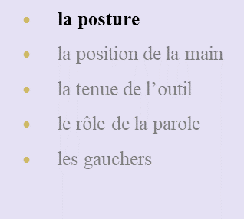 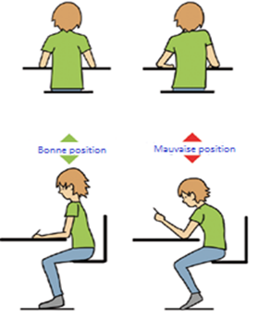 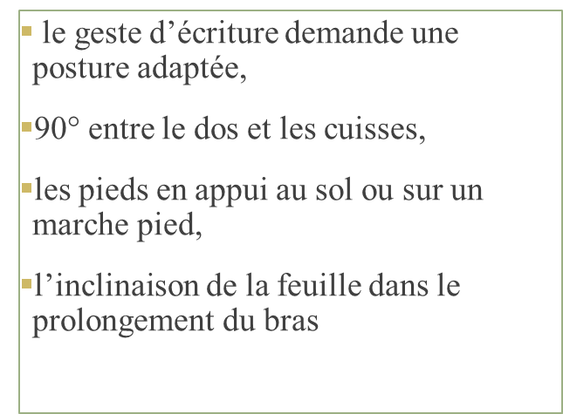

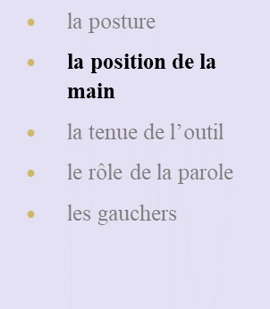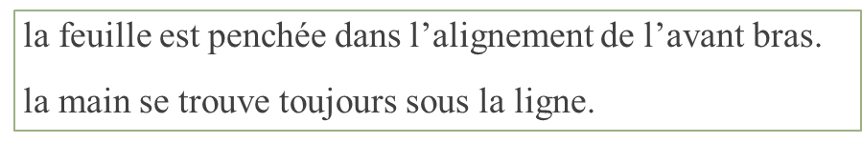

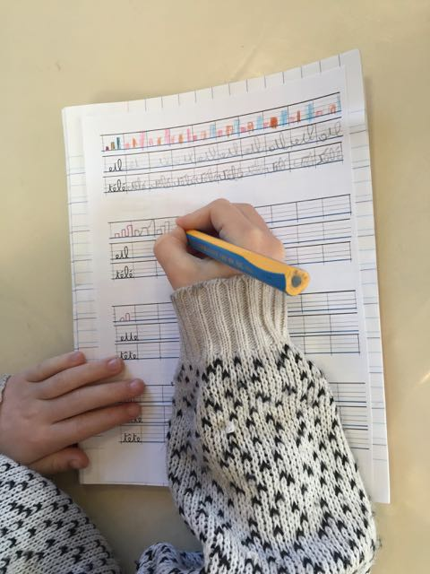 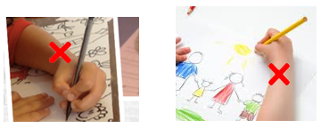

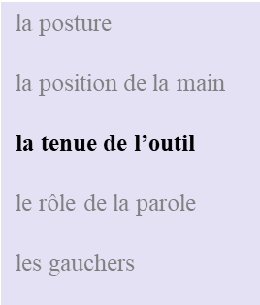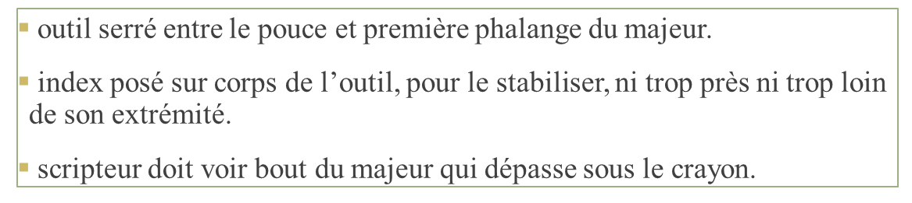

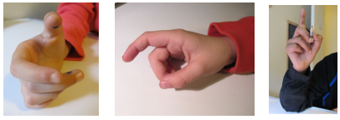 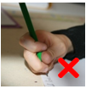

Vidéo la fléchette : <https://www.youtube.com/watch?v=WBU853lNOEE>

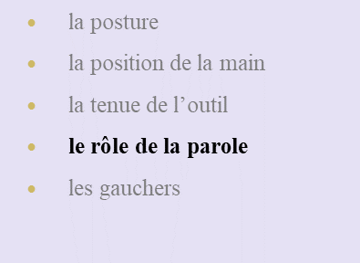

Zerbato-Poudou(1997) retient deux niveaux de verbalisation :

* la verbalisation sur la forme correcte de la lettre;
* la verbalisation du geste adéquat, sur les actions à réaliser, les procédures.

Chao et Martin (2000) : la simple présentation visuelle d’objets active des zones cérébrales dans le cortex pré moteur impliquées dans les activités motrices.

* Longcamp (2003) : voir une lettre évoque immédiatement les mouvements correspondant à son écriture.
* => existence d’interactions entre représentations visuelles et représentations motrices des formes graphiques

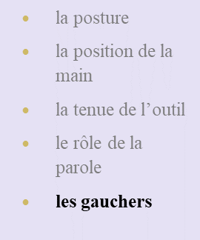 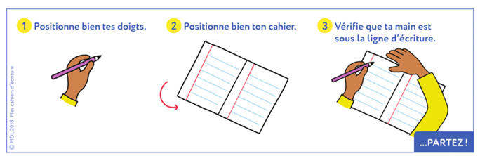

Enfants droitiers et gauchers ne font pas les mêmes mouvements :

* droitier tire l’outil scripteur dans le sens de l’écriture,
* gaucher pousse.

Gestes et appuis différents :

* gaucher assis de préférence à gauche d’un droitier.
* Proposer d’incliner la feuille vers la droite.

Eviter le poignet en pronation, qui entraîne la fatigue et une mauvaise position dorsale.

**Progression 1 : selon similitudes graphiques des lettres**

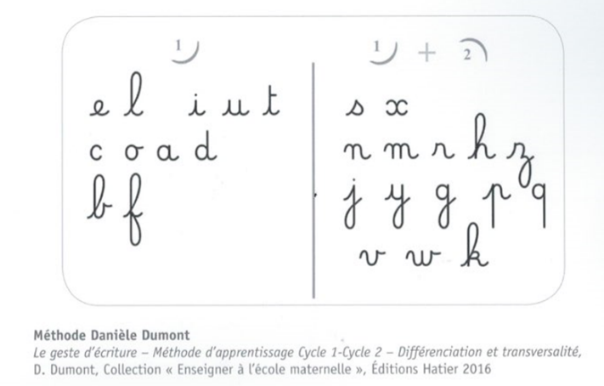

**Progression 2 : selon les formes des lettres**

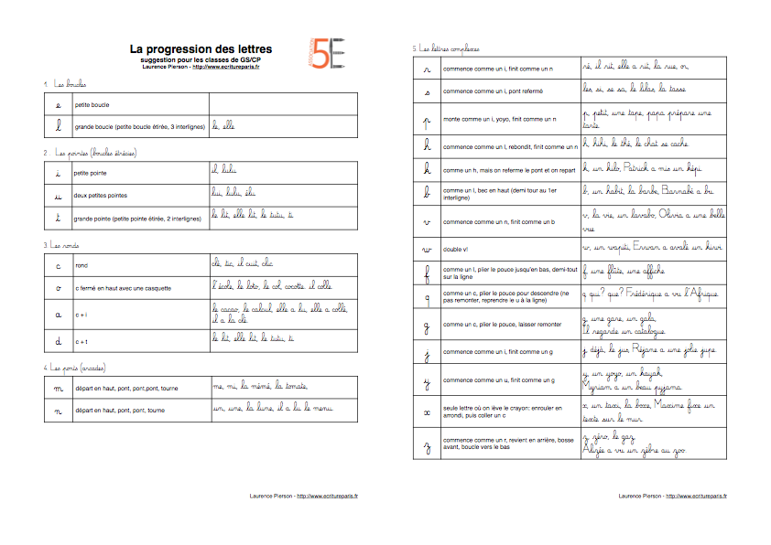

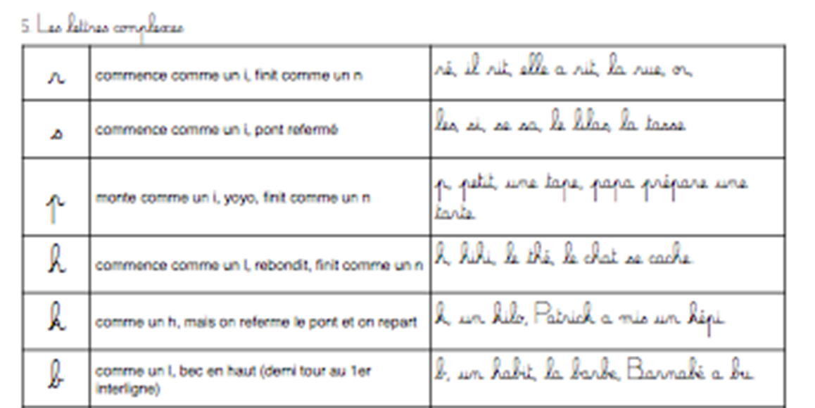



Travail à distance en vue du présentiel 2

|  |  |
| --- | --- |
| 1 | Lecture des 10 commandements d’André OUZOULIAS  télécharger sur : <http://www.ac-grenoble.fr/ien.paysderomans/wordpress/wp-content/uploads/2016/12/Texte-Ouzoulias-%C3%A9crire-lire.pdf> |
| 2 | Conception d’une séquence d’écriture par vos soins |
| 3 | Mise en œuvre en classe |
| 4 | Analyse de cette séquence dans une grille de synthèse ci-dessous en vue de la mutualisation et de l’échange en présentiel 2 |
| 5 | Envoi de la grille remplie au formateur référent maximum 10 jours avant le présentiel 2 |
| 6 | Venir au présentiel 2 avec des cahiers, des productions, des affichages, des photos, des vidéos … pour mutualiser et mener une analyse collective. |

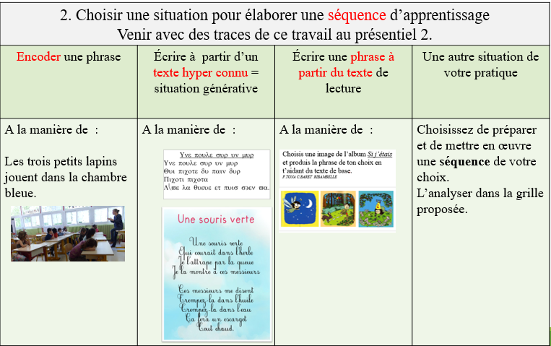

Dossier pour choix n° 2 situation générative : <http://maitrise-langue.spip.ac-rouen.fr/spip.php?article46>

* Analyse de cette séquence dans cette grille de synthèse en vue de la mutualisation et de l’échange en présentiel 2,
* Envoi de cette grille remplie au formateur référent maximum 10 jours avant le présentiel 2

|  |  |  |  |  |  |  |  |
| --- | --- | --- | --- | --- | --- | --- | --- |
| nom, prénom  école | | **Titre de la séquence conçue et mise en œuvre :** | | | | | |
| 1 | Type d’activité choisie | Encoder une phrase | Écrire à partir d’un texte hyper connu situation générative | | Écrire une phrase à partir du texte de lecture | | Une autre situation de ma pratique |
| 2 | Support : texte, album … |  | | | | | |
| 3 | Modalités de travail mises en place en classe | une partie orale individuel  une partie écrite groupes  collectif | | | | | |
| 4 | **Conception** | **Connaissances : les savoirs en jeu** | | **Capacités : les savoir-faire en jeu** | | **Attitudes : les savoir-être en jeu** | |
| Objectifs d’apprentissage |
| 5 | Critères de réussite définis |  | | | | | |
| 6 | Tâches mobilisées dans cette séquence  (d’après Lire Ecrire au CP, Ifé) | E1 : calligraphier  E2 : copier avec modèle  E3 : copier après disparition du modèle (copie différée)  E4 : écrire sous dictée  E5 : produire en combinant des unités linguistiques déjà imprimées  E6 : produire en dictant à autrui  E7 : produire en encodant soi-même  E8 : définir, organiser, planifier la tâche d’écriture  E9 : revenir sur son écrit | | | | | |
| 7 | Finalité de la production : destinataire, édition, … ? |  | | | | | |
| 8 | Rôle de l’enseignant |  | | | | | |
| Activité de l’élève |  | | | | | |
| 9 | **Mise en œuvre** |  | | | | | |
| Réussites et difficultés rencontrées par les élèves |
| Réussites et difficultés rencontrées par l’enseignant-te. |
| 10 | Quels apprentissages ont réellement été effectués ?  (D’après Repères CP français)  <https://cache.media.eduscol.education.fr/file/Attendus_et_reperes_C2-3-4/73/1/01-Francais-CP-attendus-eduscol_1114731.pdf> |  | | | | | |
| 11 | Quelle(s) trace(s) avez-vous gardée(s) de ce travail pour qu’il serve à d’autres moments de production ?  = Quels transferts peuvent être opérés ? |  | | | | | |